今日动态
6.15 星期一 小雨
班级人数：32人 今日实到：29人。

区域游戏篇 
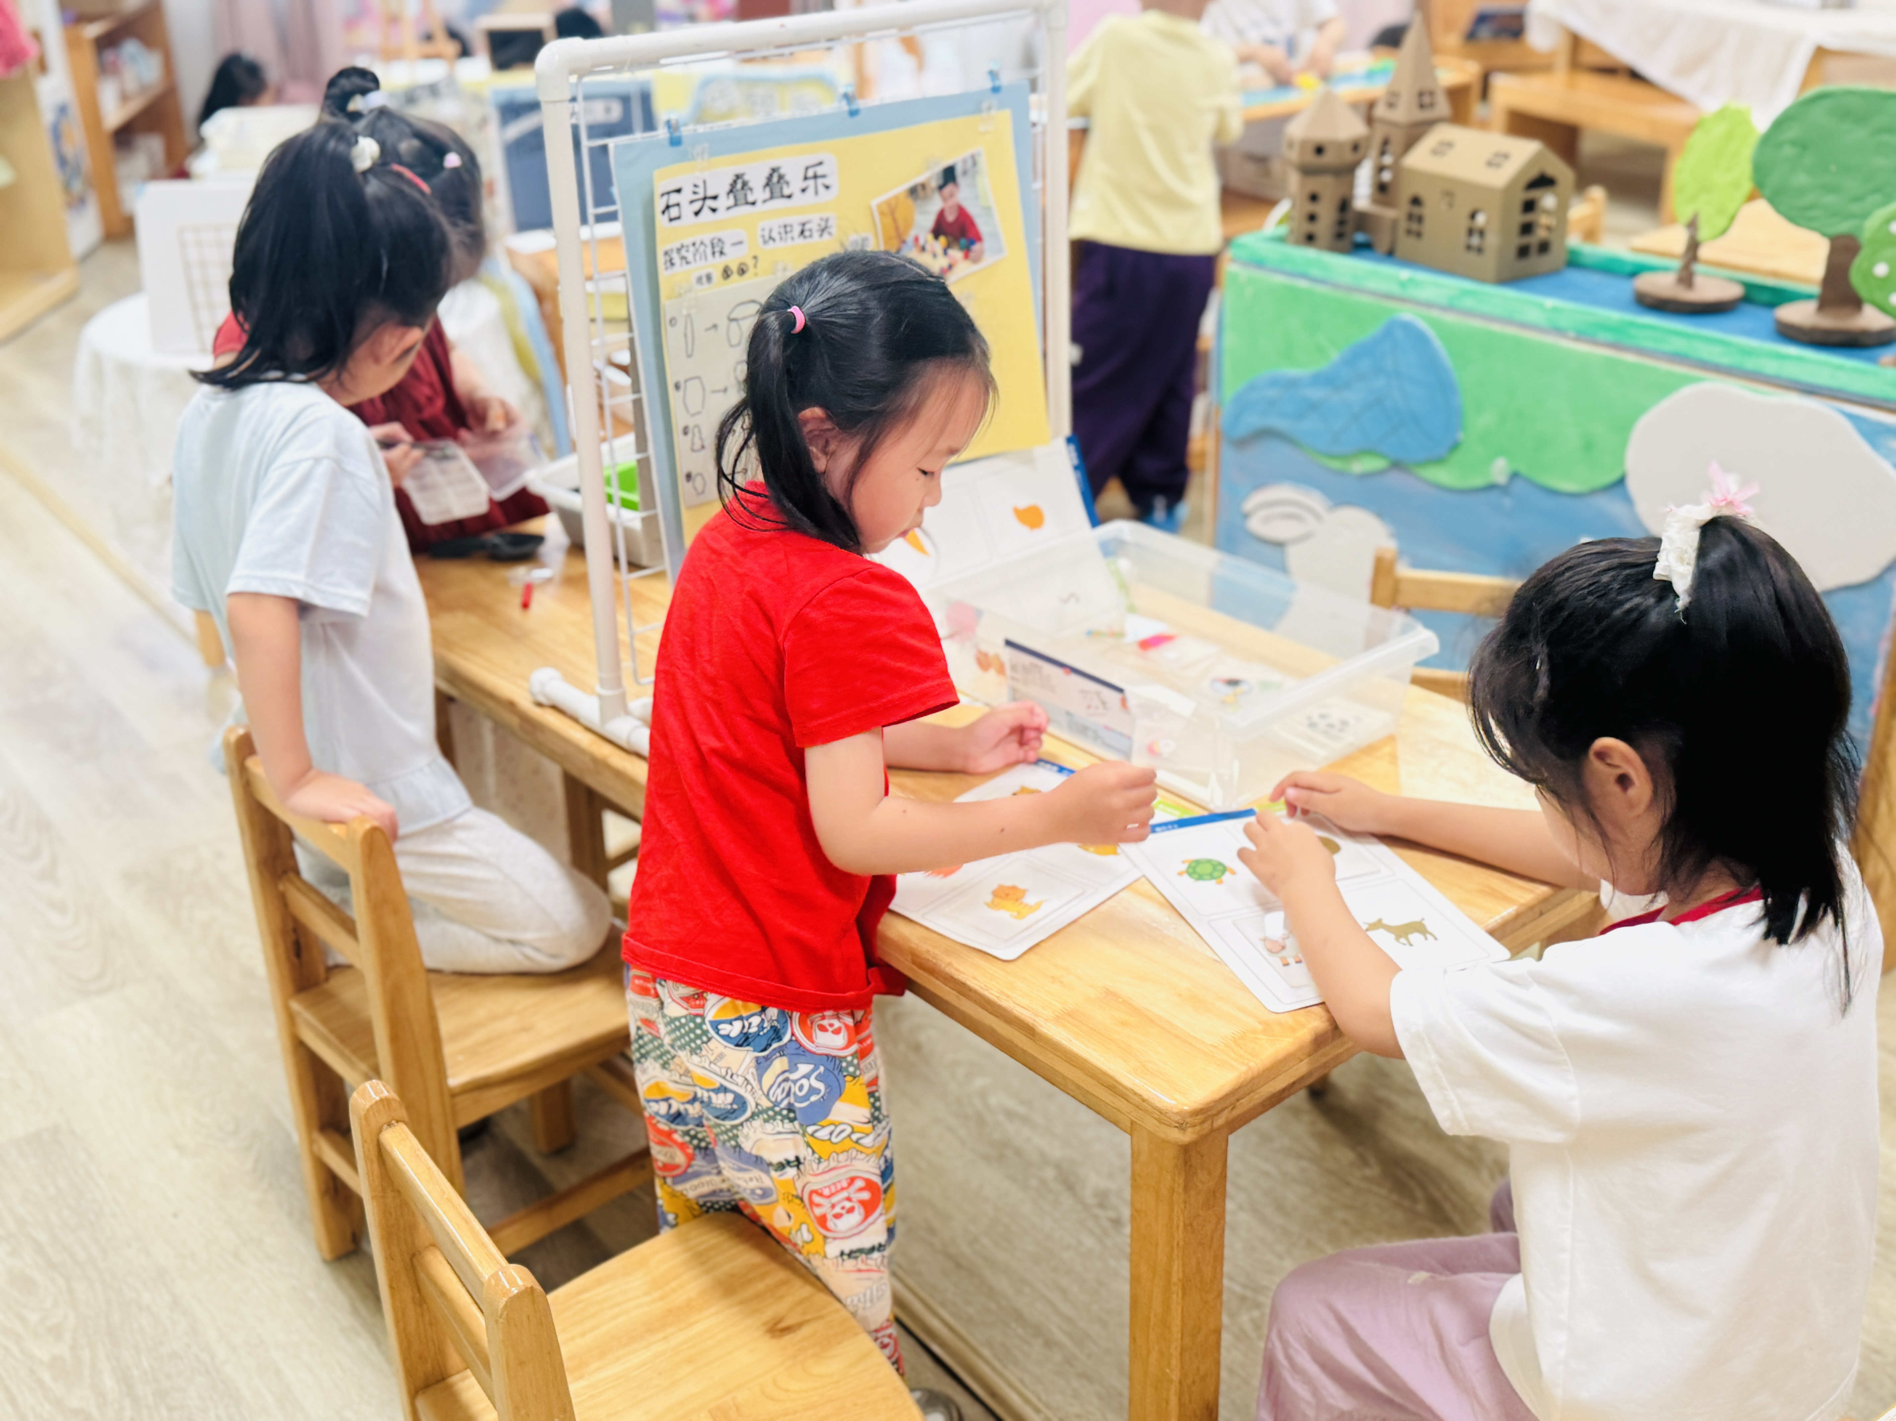 | 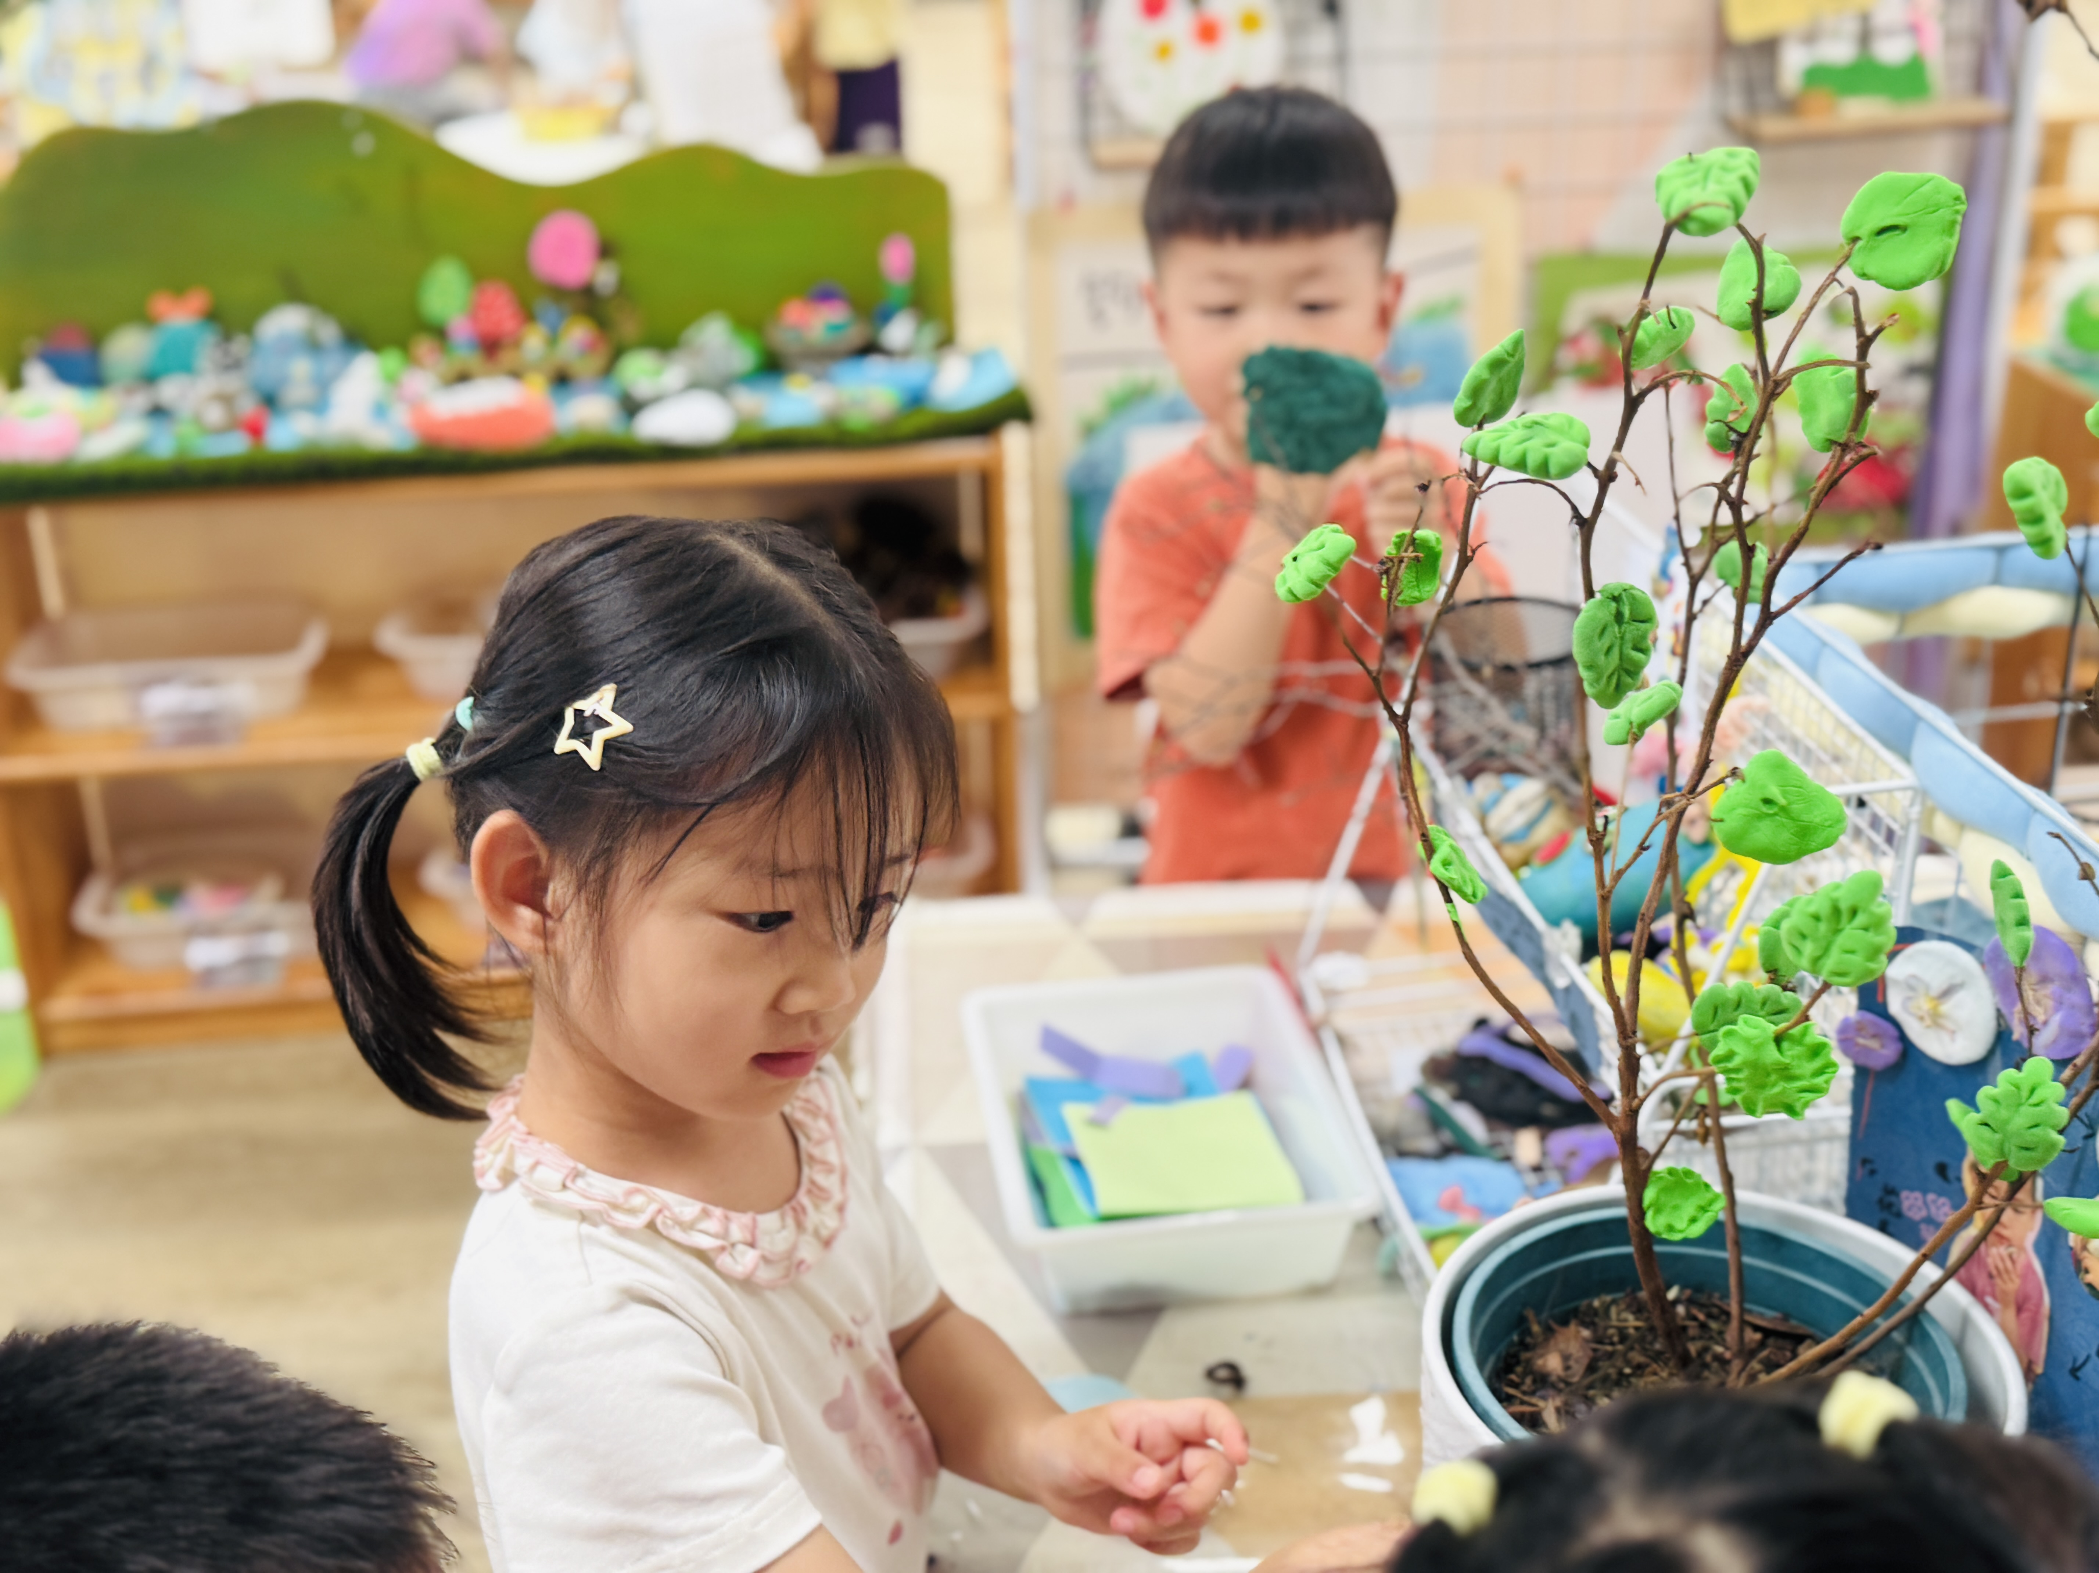 | 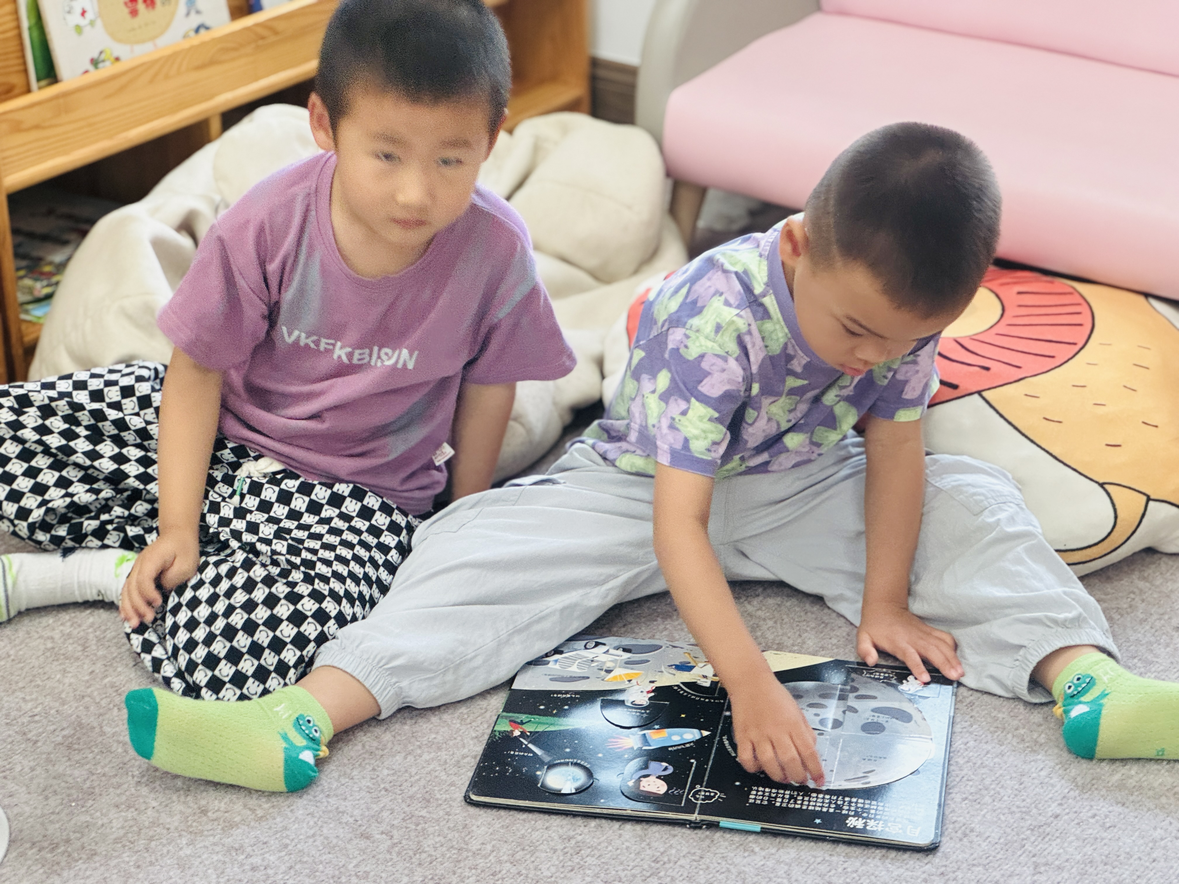
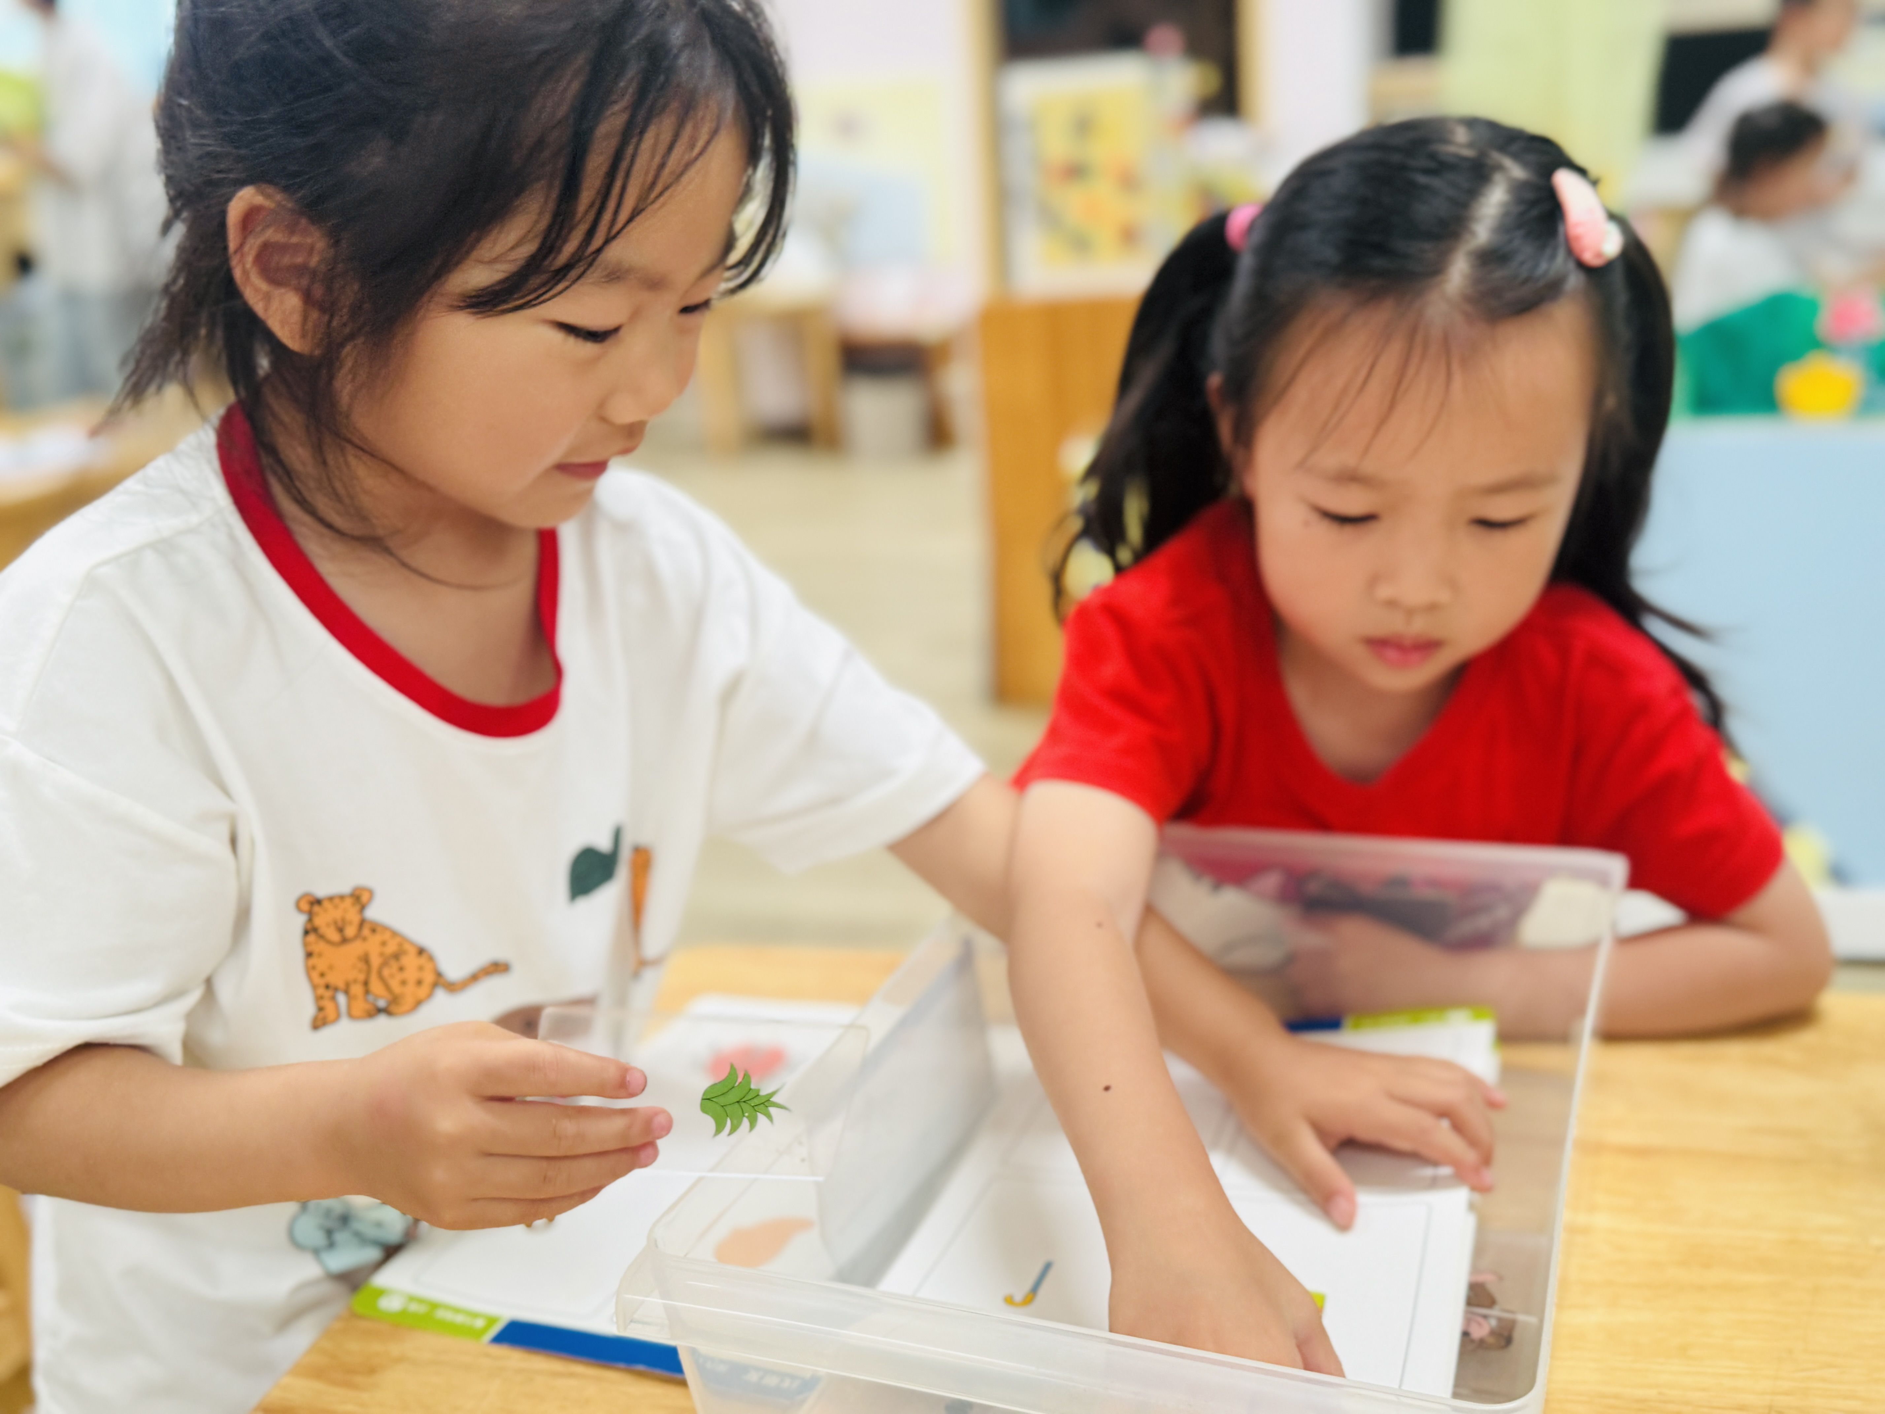 | 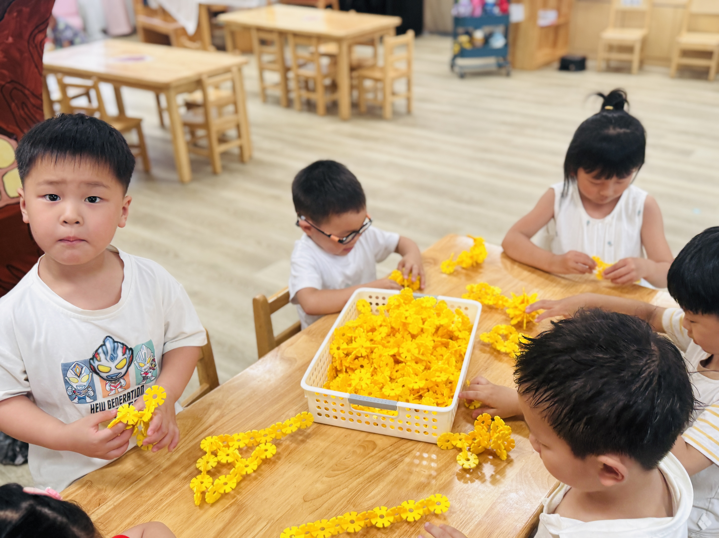 | 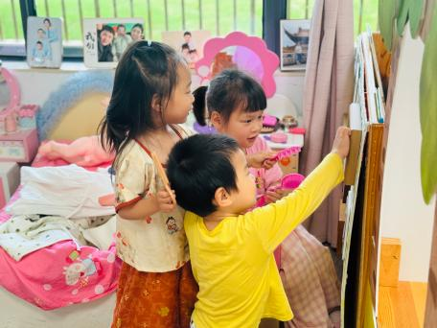

户外游戏篇
 | 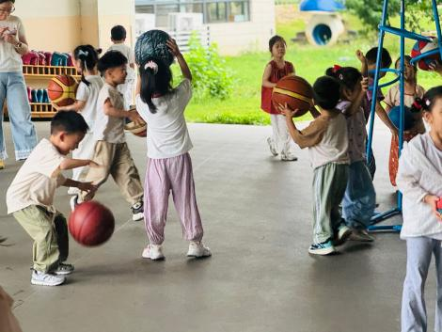 | 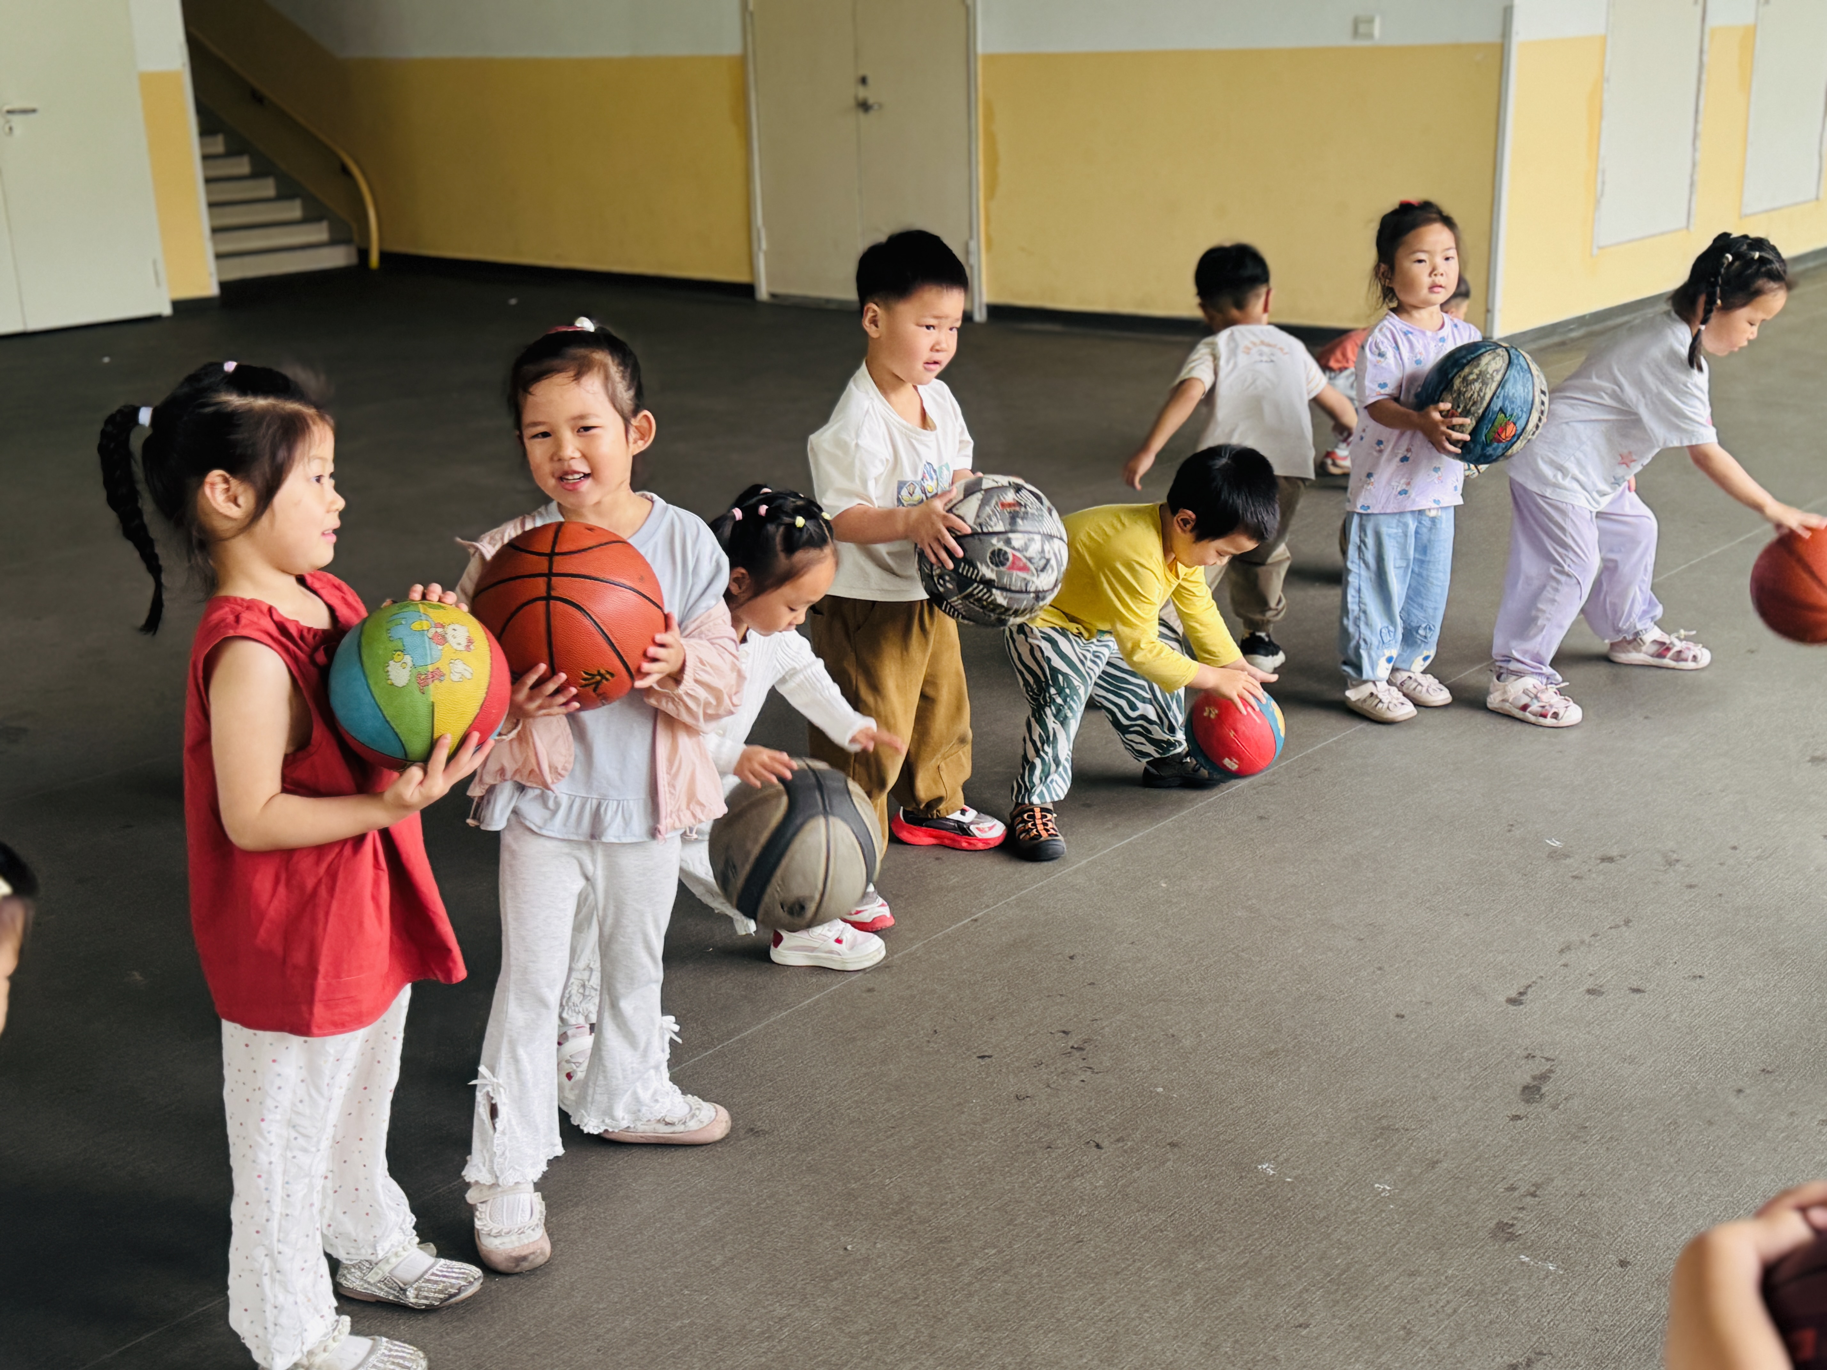
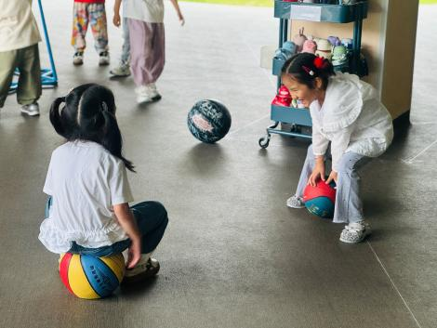 | 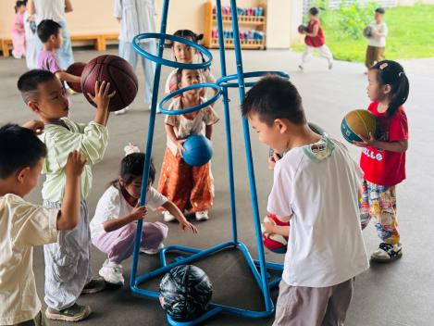 | 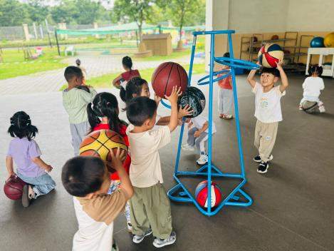
集体活动篇
儿歌：《小池塘》
儿歌《小池塘》语言浅显，意境优美，用独特的视角展现了倒映在池塘里的月亮及池塘的夜景，画面温馨，富有童趣。它采用民间传说儿歌的杂言句式，整首以三段三三七的语句结构组成，句式整齐押韵，读来琅琅上口，与整首诗所构造的欢畅情调谐和一致。本次活动主要借助图片的形式，帮助孩子理解诗歌、感受诗歌的意境。
我班孩子特别喜欢朗朗上口的儿歌，借助生动形象的图片，他们能很快理解儿歌内容。在一定的情境中，他们愿意朗诵儿歌，部分孩子能很快学会朗诵儿歌。但有表情地朗诵对幼儿来说还有一定难度。
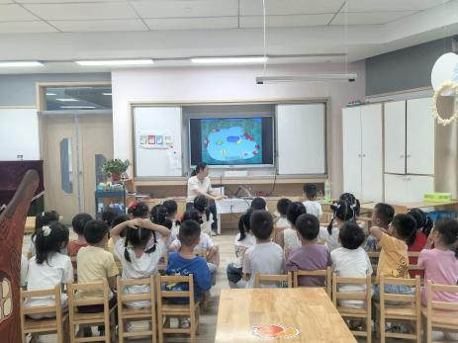 | 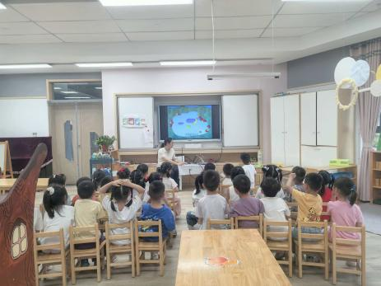

家园配合
1.近期多为阴雨天气，气温在20-31℃之间，早晚温差较大。请大家提前为宝贝准备好雨具和方便穿脱的衣物，避免着凉😊~

